Torino, 21 settembre 2018

Visto il successo dell’iniziativa, domenica 30 settembre si replica con la visita al Forte Bramafam a Bardonecchia e alla mostra “Le artiglierie del Regio esercito”.

COMUNICATO STAMPA

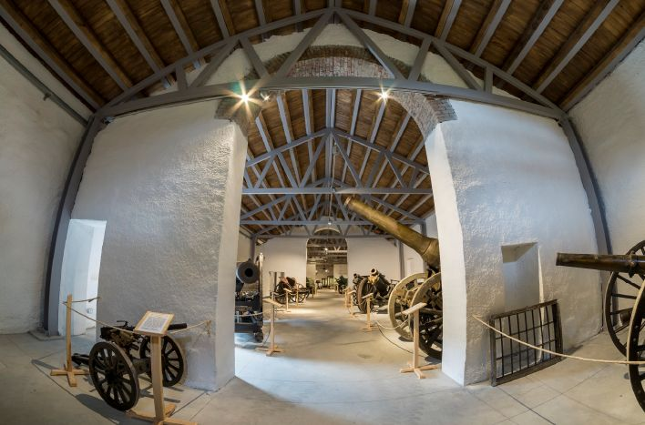
Ore 10 – Strada Nazionale al Castello, Forte Bramafam, Bardonecchia (TO)
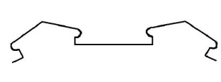
ASSOCIAZIONE PER GLI STUDI DI STORIA E ARCHITETTURA MILITARE – A.S.S.A.M.
Visite al forte e alla mostra “Le artiglierie del Regio esercito”.
La realizzazione di una mostra che narrasse al Forte Bramafam l’evoluzione delle artiglierie del Regio Esercito è iniziata dalla ricostruzione del Magazzino d’artiglieria che era ridotto ai soli muri perimetrali dopo le demolizioni della fine degli anni Sessanta del Novecento, attuate per recuperare materiali da costruzione per uso pubblico a Bardonecchia. Il Magazzino artiglieria dopo il recupero si presenta nel suo interno con un’infilata di locali, che si susseguono dalla sesta alla terza campata, caratterizzata dalle grandi arcate in muratura delle strutture portanti originarie.
Un’area di circa 600 metri quadri dove sono schierati quarantacinque pezzi di artiglieria di piccolo e medio calibro che narrano l’evoluzione dell’artiglieria del Regio Esercito dalla fine dell’Ottocento sino alla Seconda Guerra Mondiale. Una raccolta proveniente dal Museo Storico Nazionale d’Artiglieria di Torino che potrà essere vista nel suo sviluppo temporale
Nella terza campata, oltre alle artiglierie antiaeree, in tre vetrine si sussegue l’evoluzione delle mitragliatrici del Regio Esercito. Di rimando in una vetrina a sé stante diciannove armi automatiche individuali narrano la loro evoluzione.
Il viaggio nel tempo si sviluppa all’interno del forte, dove attraverso trentotto sale viene raccontata la storia del Regno d’Italia tra Ottocento e Novecento, accompagnati da 160 manichini che indossano uniformi originali, da oltre 2000 tra documenti e oggetti esposti. Una collezione costantemente aggiornata con i nuovi arrivi che tutti gli anni la vengono ad arricchire. Una storia che non è mai noiosa e che trasporta il visitatore molto spesso nel passato.
Info: 333.602192 – 339.2227228 – info@fortebramafam.it

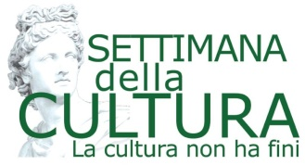



Le iniziative si inseriscono nell’ambito della quarta “Settimana della Cultura di UNI.VO.C.A.”. Dal 15 al 30 settembre più di 20 eventi tra Torino e provincia per promuovere la storia, l’arte, l’archeologia e le attività di 20 associazioni unite nel segno di UNI.VO.C.A.: rievocazioni storiche, convegni, spettacoli teatrali, presentazioni di libri, concerti, visite guidate con la passione del volontario e le competenze acquisite in anni di attività sul territorio. In alcuni casi si tratta di aperture straordinarie o di eventi pensati appositamente per esprimere al meglio le peculiarità di ogni associazione.
Oltre ai consueti patrocini di Regione Piemonte, Consiglio Regionale del Piemonte, Città metropolitana di Torino e Città di Torino, e al sostegno del Centro Servizi per il Volontariato Vol.To, quest’anno la settimana ha ricevuto un importante riconoscimento da parte del Ministero dei beni e delle attività culturali e del turismo ed è stata inserita tra le attività del “2018. Anno Europeo del Patrimonio Culturale”.
Per info e per il programma completo della Settimana della Cultura UNI.VO.C.A.:
www.univoca.org
Facebook: www.facebook.it/univocatorino
Email info@univoca.org
Cell. 335.5489853 – 333.3670926

